Søknadsskjema for nye elever skoleåret 2023/2024
Velkommen som søker til Fagerenget Montessoriskole SA i Lysøysundet i Ørland kommune. Søknadsfristen er 1. februar hvert år.

VED UTFYLLING AV NAVN/ ADRESSE BRUK BLOKKBOKSTAVER
Elevens for- og mellomnavn |  |  | Etternavn
Kjønn | Fødselsnr | Nasjonalitet | Språk
Boligadresse

Postnr/-sted |  |  | Telefonnummer
Foresatt 1 navn/ adresse/ e-postadresse |  |  | Telefon privat
 |  |  | Telefon arbeid
Foresatt 2 navn/ adresse/ e-postadresse |  |  | Telefon privat
 |  |  | Telefon arbeid
Elevene spiser felles frokost kl.08.30 og felles lunsj kl.11.45.
For skoleåret 22/23 er skolepengene på 350,- pr.mnd, totalt 3500,- pr år.
Styret fastsetter skolepenger på årsmøte.

Elever med bostedsadresse over 4 km, (2 km for 1.trinn), har krav på gratis skoleskyss (buss eller taxi)

Hvilken barnehage/ skole har barnet gått på tidligere?

Hvorfor søker dere plass på Montessoriskolen?

Hvilken kjennskap har dere til Montessoripedagogikken?

Hva ser du på som det viktigste i barnets opplæring i grunnskolen?

Hva bør skolen vite om barnet ditt?

Sted/ dato……………………………………………………………..

Underskrift foresatte……………………………………………… ………………………………………………………….....

Søknaden sendes til
Fagerenget Montessoriskole
Lysøysundveien 351
7168 Lysøysundet
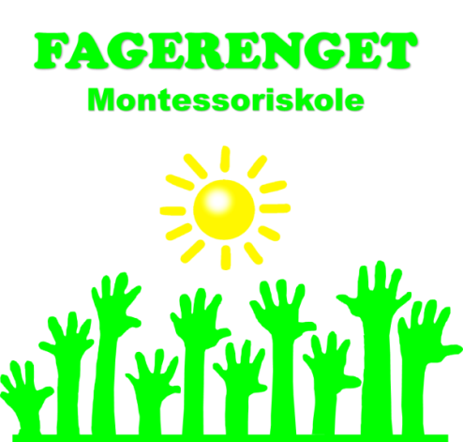
Søknaden må underskrives av begge foresatte.

